«Газпром» аннулирует газовые контракты с «Нафтогазом»
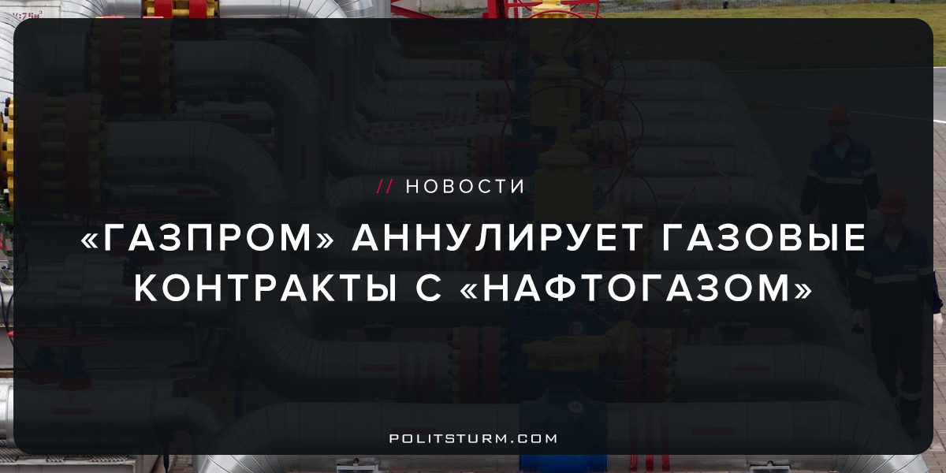

Оригинальная статья
2018-03-13
2 мин. на чтение

2 марта глава «Газпрома» Алексей Миллер заявил, что контракты с «Нафтогазом» на поставку и транзит газа начнут разрываться (по всей видимости, в одностороннем порядке). Решение стокгольмского арбитражного суда сделало контракт с «Нафтогазом» полностью невыгодным и обременительным для российского олигархата. Ожидается, что процедура разрыва контракта займёт около двух лет.
Напомним, что украинская и российская стороны подали друг другу встречные иски в арбитраж торговой палаты Стокгольма с требованием взаимных выплат за невыполнение контрактов по закупкам/поставкам и транзиту газа. Суд не удовлетворил иски обеих сторон, полностью наложив на стороны лишь обязательства по частичным выплатам в размере 2,019 миллиардов долларов — с украинской стороны и 4.63 миллиарда долларов — со стороны российской; после всех взаимозачетов выяснилось, что российская сторона обязана выплатить стороне украинской 2,56 миллиардов долларов.
Также арбитраж обязал «Газпром» ежегодно перекачивать через украинскую ГТС порядка 110 миллиардов кубометров газа до 2019 года, что является рекордом по объемам транзита с 2009 года.

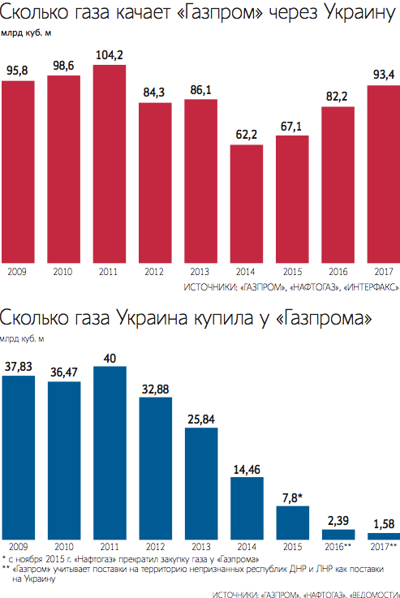
Это явно противоречит планам «Газпрома» активнее нагружать обходные газопроводы «Северный поток», а также запускаемый в 2018 году «Турецкий поток». Поэтому «Газпром» начал разрывать транзитные контракты. Если разрыв контракта с Украиной случится, украинская ГТС вообще может остаться без нагрузки, а Украина — без «виртуального реверса» (документально Украина перекупает российский газ у стран Европы, но практически просто изымает выкупленные объемы из газопровода, транспортирующего газ).
Текущее положение дел вызвано склокой капиталистов, не поделивших влияния и прибыли. Ни украинский, ни русский пролетариат никаких благ от этого не получат. Первый будет вынужден оплачивать счета за счет перекупа «не российского» газа у посредников, а второй — из своего же кармана покрывать убытки «Газпрома» за проигранные суды и довольствоваться крохами от тех энергетических богатств, которыми обладает Россия (много ли прибыли «Газпром» приносит конкретно народу России?).
Сама же украинская ГТС, которая задумывалась еще в СССР не только для торговли с Европой, но и как часть хозяйственного комплекса УССР для развития и процветания Советской Украины, теперь стала инструментом политических игр олигархов, а в будущем рискует стать просто металлоломом. Такое вот доказательство того, что капитализм — это склоки и разруха, разорение одних и прибыли других вместо совместного развития и сотрудничества.
Источники: 1, 2, 3, 4, 5

Оригинальная статья

